Отчёта по лабораторной работе NO.1

Операционные Системы

Джаллох Ишмаил

Содержание

# 1 Цель работы

Целью данной работы является приобретение практических навыков установки операционной системы на виртуальную машину, настройки минимально необходимых для дальнейшей работы сервисов.

# 2 Задание

1. Создание виртуальной машины
2. Установка операционной системы
3. Работа с операционной системой после установки
4. Установка программного обеспечения для создания документации
5. Дополнительные задания

# 3 Выполнение лабораторной работы

## 3.1 Создание виртуальной машины

Virtualbox я устанавливала и настраивала при выполнении лабораторной работы в курсе “Архитектура компьютера и Операционные системы (раздел”Архитектура компьютера”)“, поэтому сразу открываю окно приложения (рис. fig. 1).

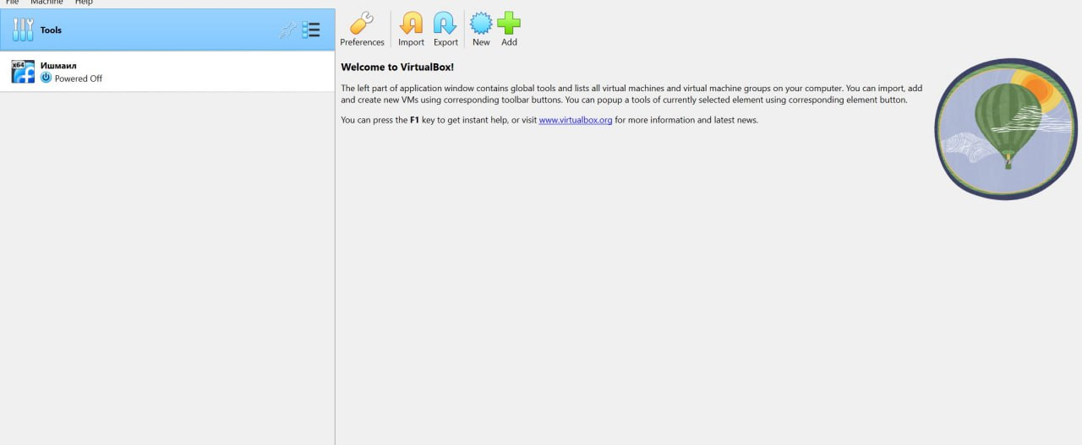

Рис. 1: Окно Virtualbox

Нажимая “создать”, создаю новую виртуальную машину, указываю ее имя, путь к папке машины по умолчанию меня устраивает, выбираю тип ОС и версию (рис. fig. 2).

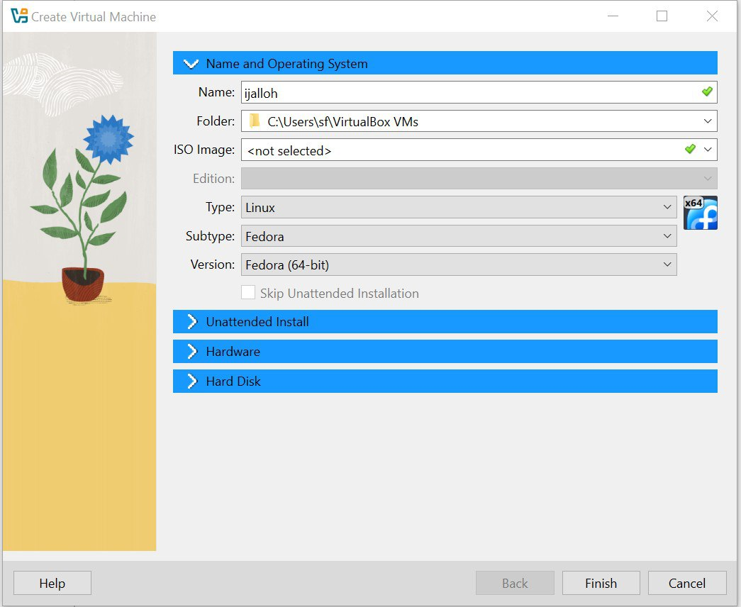

Рис. 2: Создание виртуальной машины

Указываю объем основной памяти виртуальной машины размером 4096МБ (рис. fig. 3).

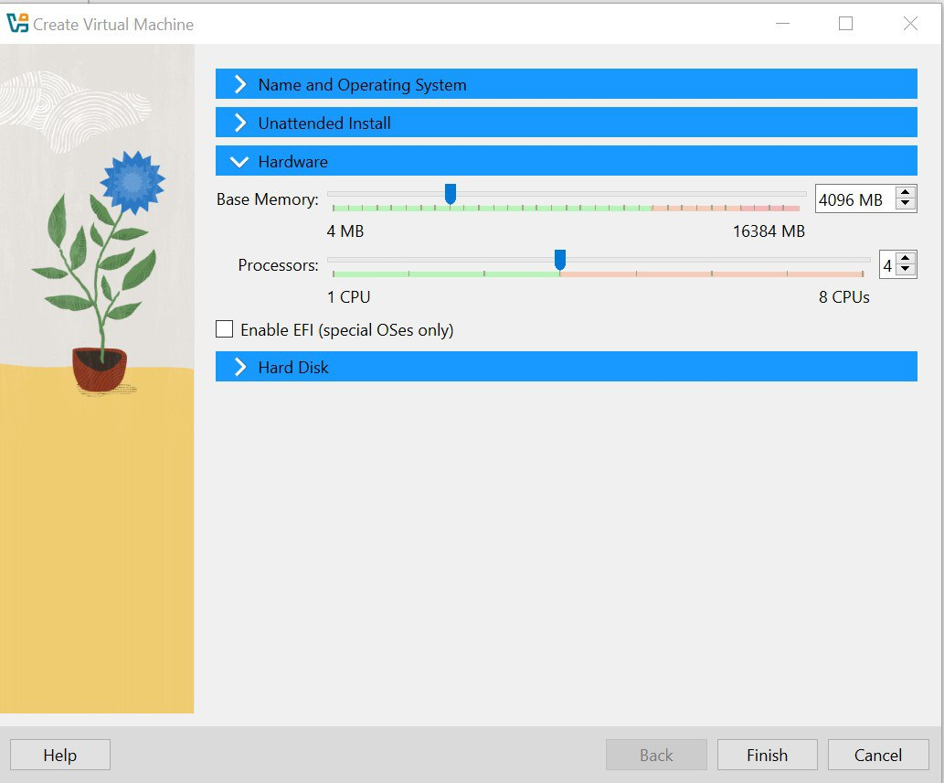

Рис. 3: Указание объема памяти

Выбираю в Virtualbox настройку своей виртуальной машины. Перехожу в “Носители”, добавляю новый привод привод оптических дисков и выбираю скачанный образ операционной системы Fedora (рис. fig. 4).

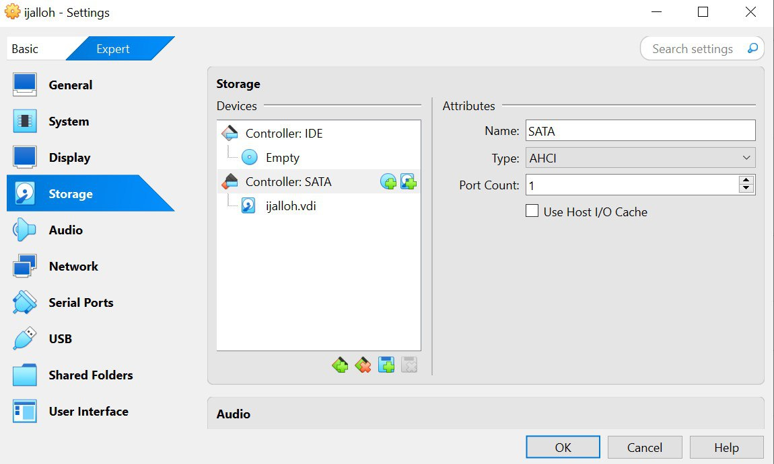

Рис. 4: Выбор образа оптического диска

Скачанный образ ОС был успешно выбран (рис. fig. 5).

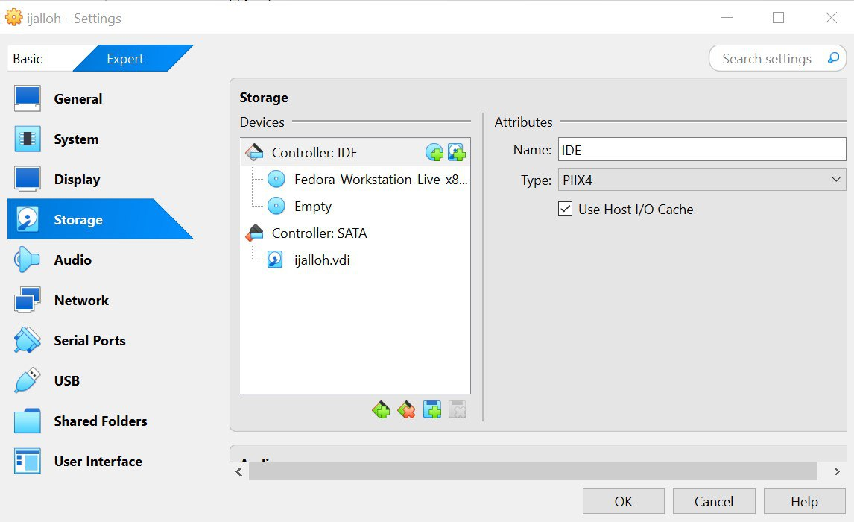

Рис. 5: Выбранный образ оптического диска

## 3.2 Установка операционной системы

Чтобы перейти к раскладке окон с табами, нажимаю Win+w. Выбираю язык для использования в процессе установки русски (рис. fig. 6).

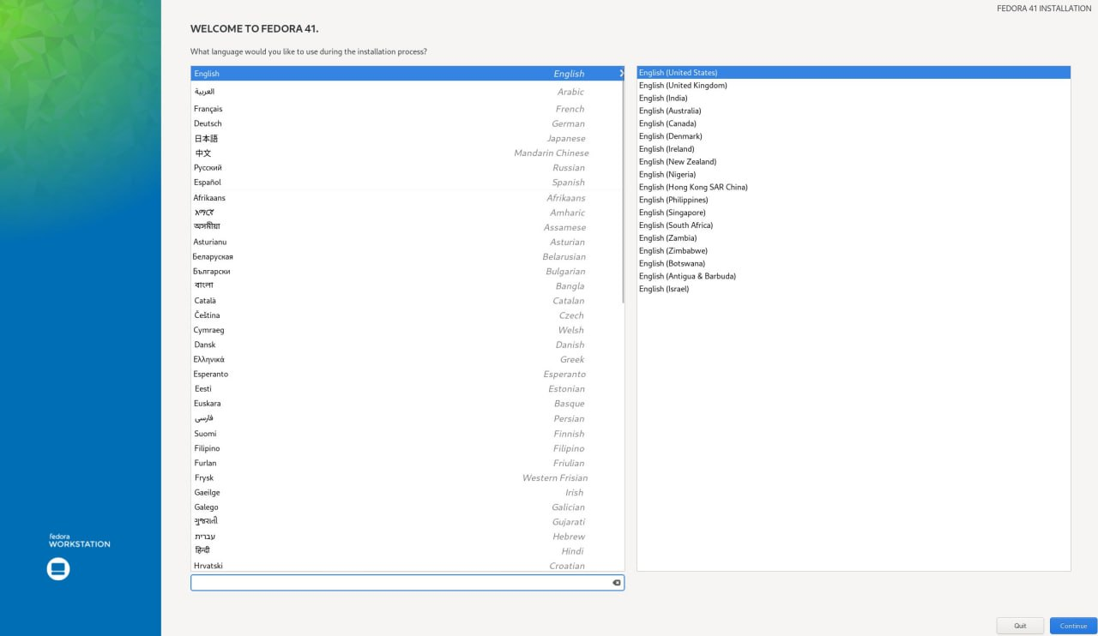

Рис. 6: Выбор языка интерфейса

Раскладку клавиатуры выбираю и русскую, и английскую (рис. fig. 7).

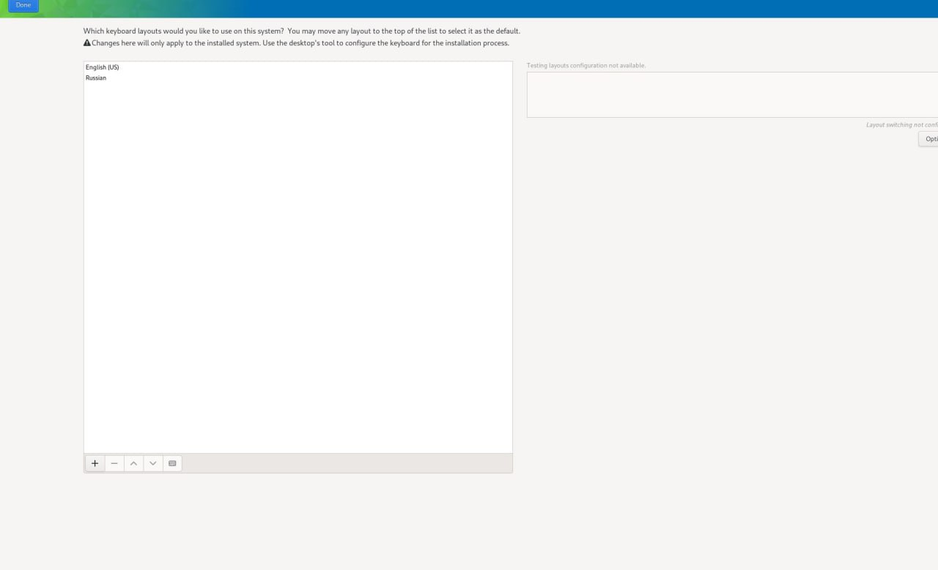

Рис. 7: Выбор раскладки клавиатуры

Далее операционная система устанавливается. После установки нажимаю “завершить установку” (рис. fig. 8).

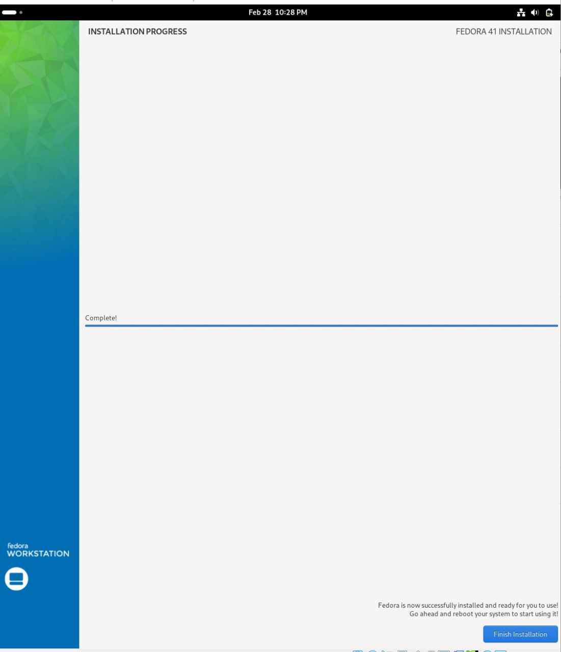

Рис. 8: Завершение установки операционной системы

## 3.3 Работа с операционной системой после установки

Нажимаю Win+Enter для запуска терминала и переключаюсь на роль супер-пользователя(рис. fig. 9).

Запуск терминала

Рис. 9: Запуск терминала

Обновляю все пакеты (рис. fig. 10).

Обновления

Рис. 10: Обновления

Устанавливаю программы для удобства работы в концсоли: tmux для открытия нескольких “вкладок” в одном терминале, mc в качестве файлового менеджера в терминале (рис. fig. 11).

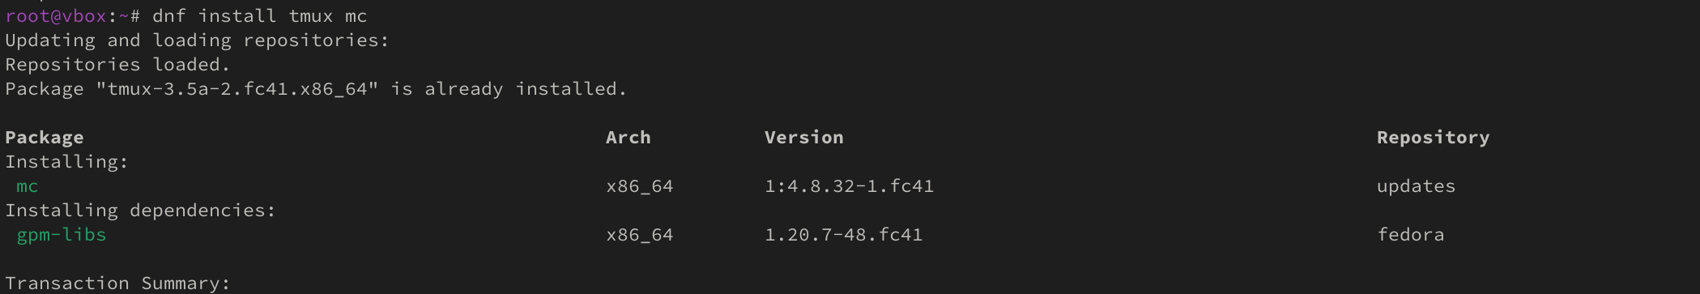

Рис. 11: Установка tmux и mc

Устанавливаю программы для автоматического обновления (рис. fig. 12).



Рис. 12: Установка программного обеспечения для автоматического обновления

Запускаю таймер (рис. fig. 13).



Рис. 13: Запуск таймера

Перемещаюсь в директорию /etc/selinux, открываю md, ищу нужный файл (рис. fig. 14).

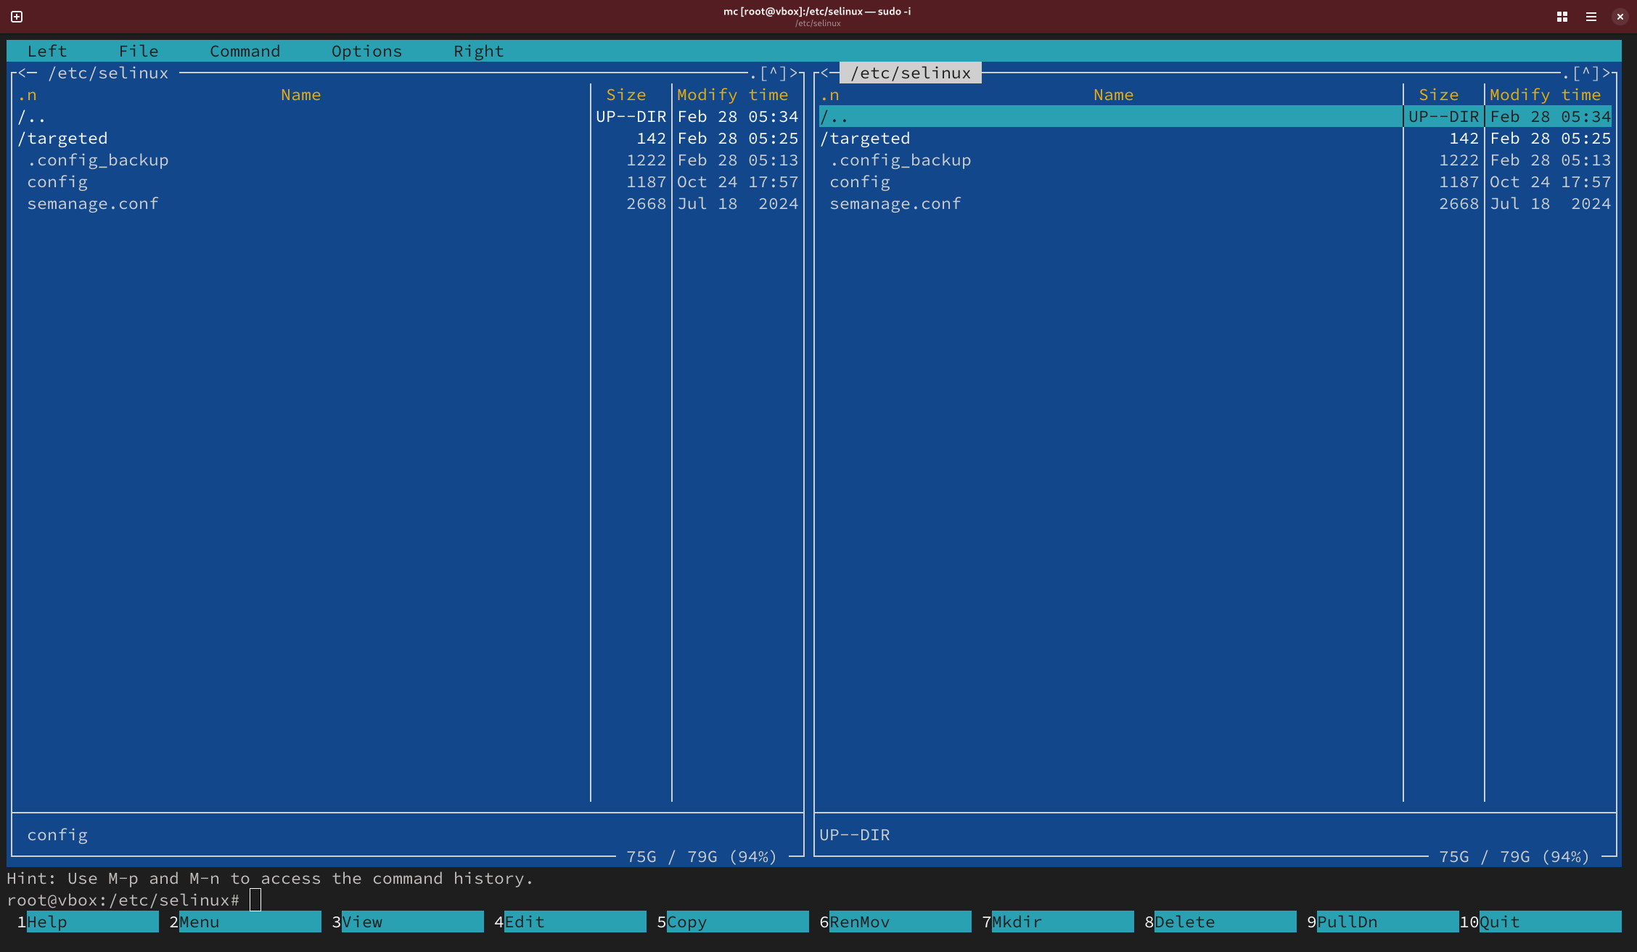

Рис. 14: Поиск файла

Изменяю открытый файл: SELINUX=enforcing меняю на значение SELINUX=permissive (рис. fig. 15).

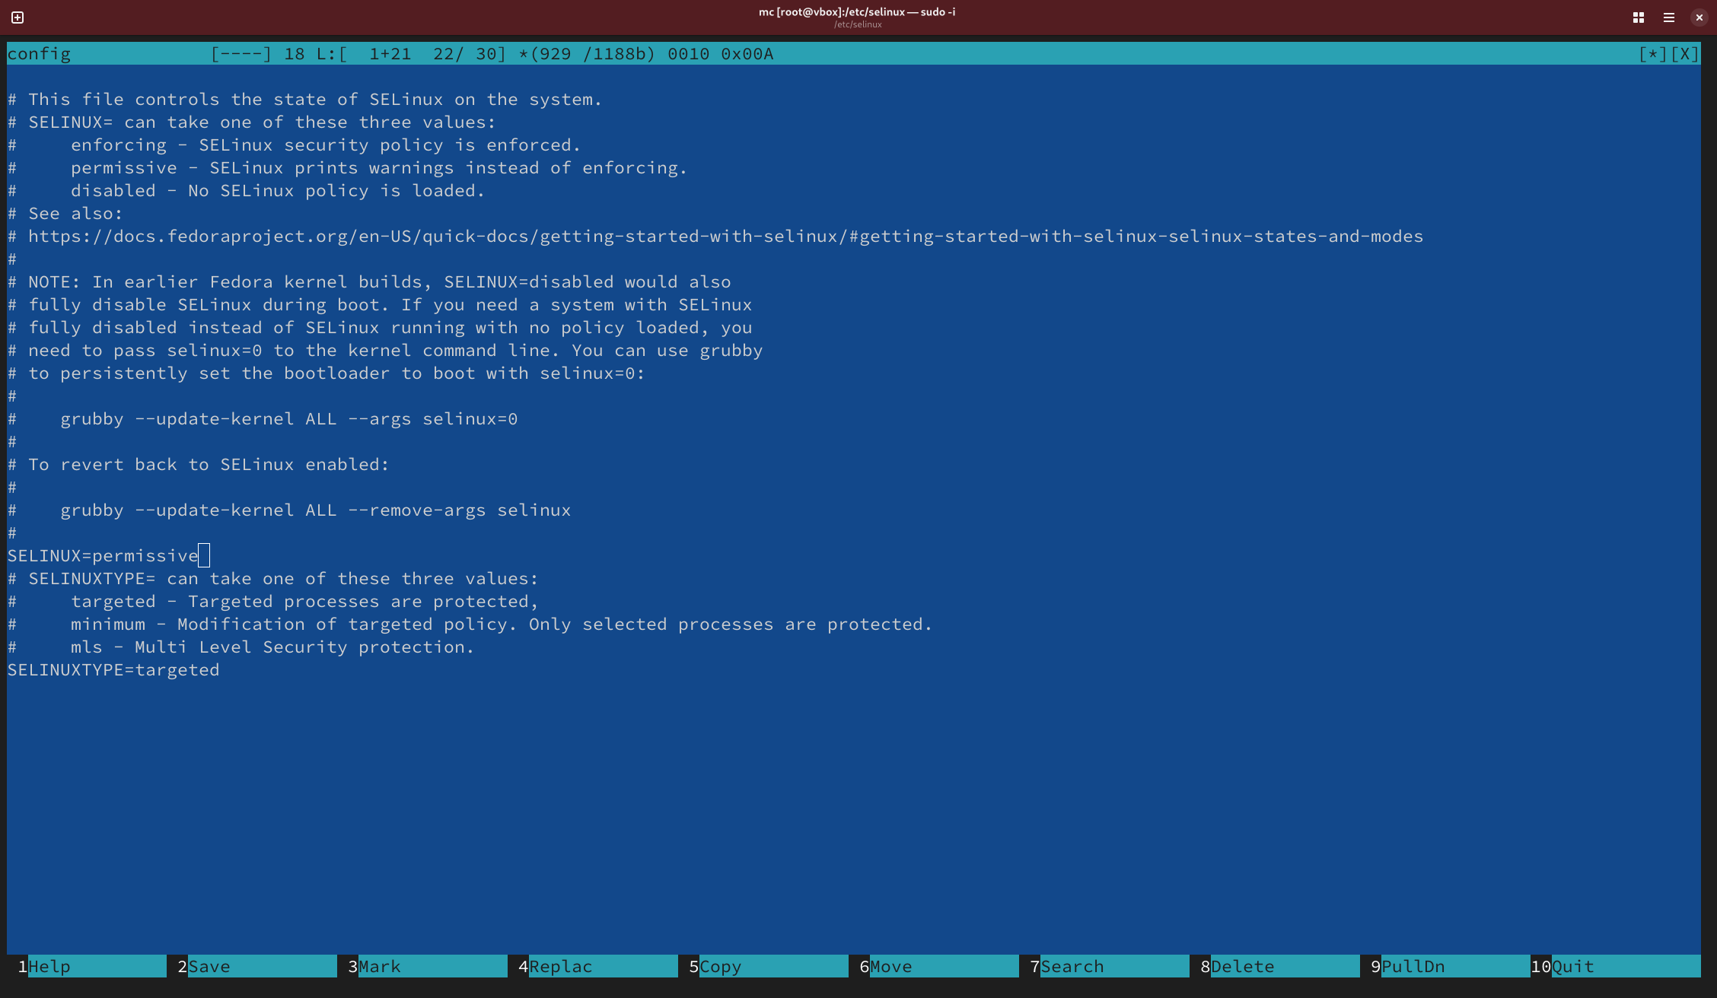

Рис. 15: Изменение файла

Перезагружаю виртуальную машину (рис. fig. 16).

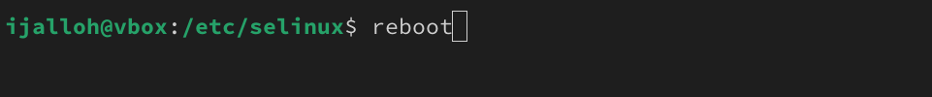

Рис. 16: Перезагрузка виртуальной машины

Снова вхожу в ОС, снова запускаю терминал, запускюа терминальный мультиплексор (рис. fig. 17).

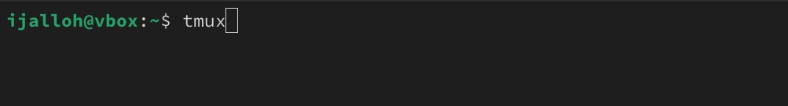

Рис. 17: Запуск терминального мультиплексора

Переключаюсь на роль супер-пользователя (рис. fig. 18).

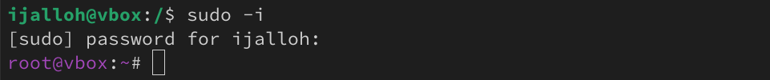

Рис. 18: Переключение на роль супер-пользователя

Устанавливаю пакет dkms (рис. fig. **¿fig:0340?**).

Установка пакета dkms

Рис. 19: Установка пакета dkms

В меню виртуальной машины подключаю образ диска гостевой ОС и примонтирую диск с помощью утилиты mount (рис. fig. 20).



Рис. 20: Примонтирование диска

Устанавливаю драйвера (рис. fig. 21).

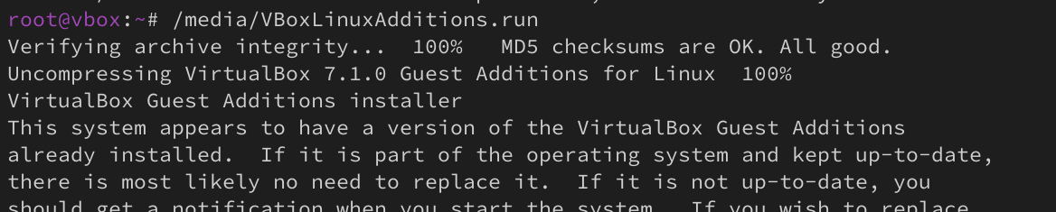

Рис. 21: Установка драйвера

Перезагружаю виртуальную машину (рис. fig. 22).

Перезагрузка виртуальной машины

Рис. 22: Перезагрузка виртуальной машины

Перехожу в директорию /tc/X11/xorg.conf.d, открываю mc для удобства, открываю файл 00-keyboard.conf (рис. fig. 23).

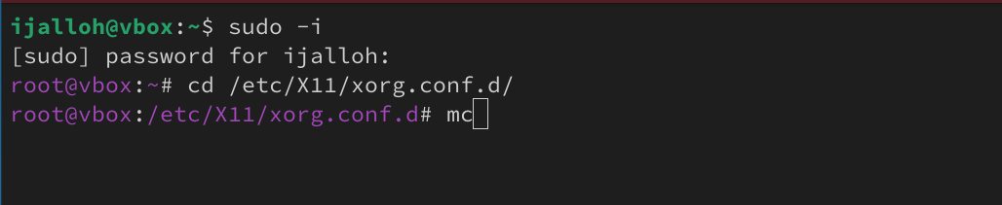

Рис. 23: Поиск файла, вход в mc

Редактирую конфигурационный файл (рис. fig. 24).

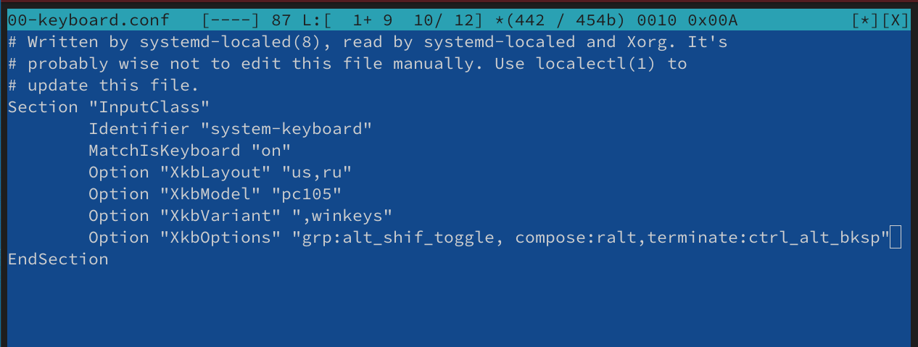

Рис. 24: Редактирование файла

Перезагружаю виртуальную машину (рис. fig. 25).



Рис. 25: Перезагрузка виртуальной машины

## 3.4 Установка программного обеспечения для создания документации

Запускаю терминал. Запускаю терминальный мультиплексор tmux, переключаюсь на роль супер-пользователя (рис. fig. 26).



Рис. 26: Переключение на роль супер-пользователя

Устанавливаю pandoc с помощью утилиты dnf и флага -y, который автоматически на все вопросы системы отчевает “yes” (рис. fig. 27).

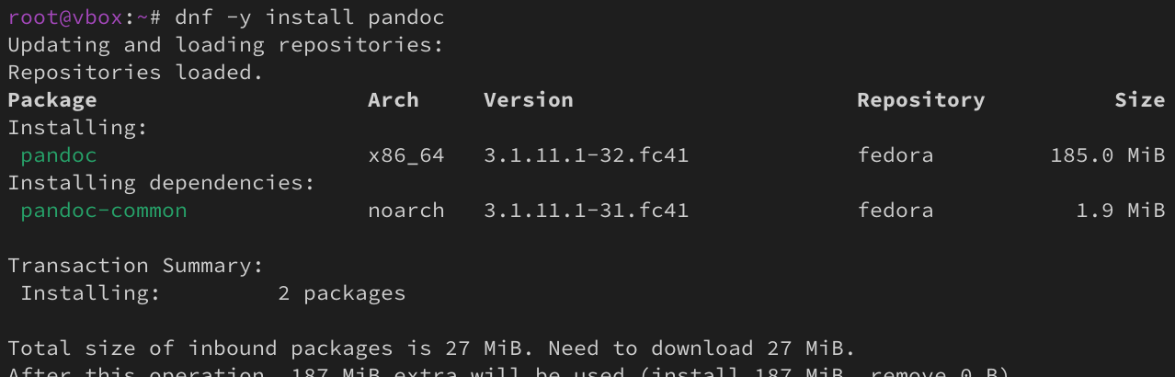

Рис. 27: Установка pandoc

Устанавливаю необходимые расширения для pandoc (рис. fig. 28).



Рис. 28: Установка расширения pandoc

Устанавливаю дистрибутив texlive (рис. fig. 29).



Рис. 29: Установка texlive

# 4 Выводы

При выполнении данной лабораторной работы я приобрела практические навыки установки операционной системы на виртуальную машину, а так же сделала настройки минимально необходимых для дальнейшей работы сервисов.

# 5 Выполнение дополнительного задания

Ввожу в терминале команду dmesg, чтобы проанализировать последовательность загрузки системы (рис. fig. 30).

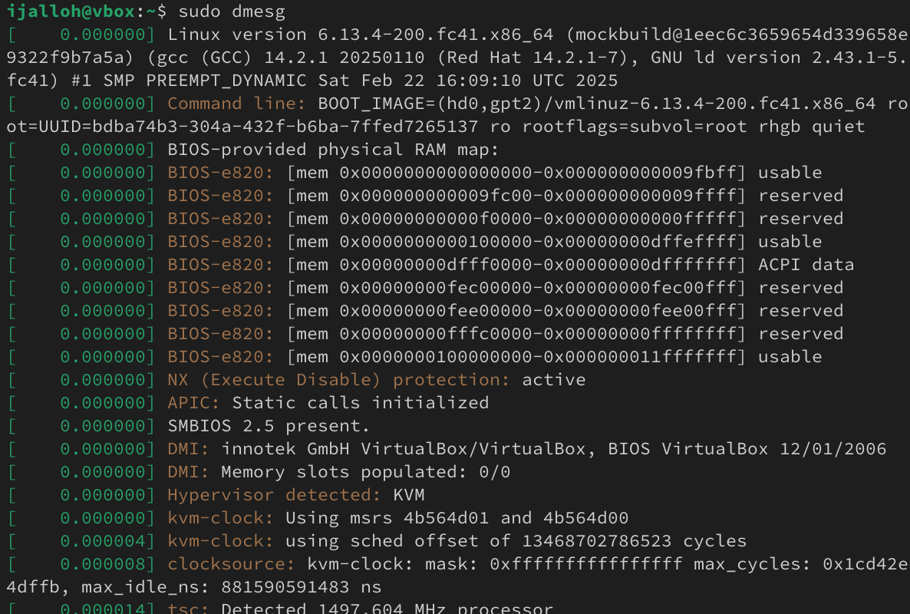

Рис. 30: Анализ последовательности загрузки системы

С помощью поиска, осуществляемого командой ‘dmesg | grep -i ’, ищу версию ядра Linux: 6.1.10-200.fc37.x86_64 (рис. fig. 31).

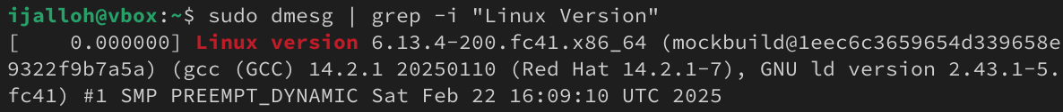

Рис. 31: Поиск версии ядра

К сожалению, если вводить “Detected Mhz processor” там, где нужно указывать, что я ищу, то мне ничего не выведется. Это происходит потому, что запрос не предусматривает дополнительные символы внутри него (я проверяла, будет ли работать он с маской - не будет). В таком случае я оставила одно из ключевых слов (могла оставить два: “Mhz processor”) и получила результат: 1992 Mhz (рис. fig. 32).

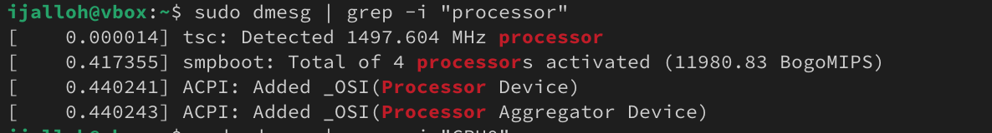

Рис. 32: Поиск частоты процессора

Аналогично ищу модель процессора (рис. fig. 33).



Рис. 33: Поиск модели процессора

Объем доступной оперативной памяти ищу аналогично поиску частоты процессора, т. к. возникла та же проблема, что и там (рис. fig. 34).

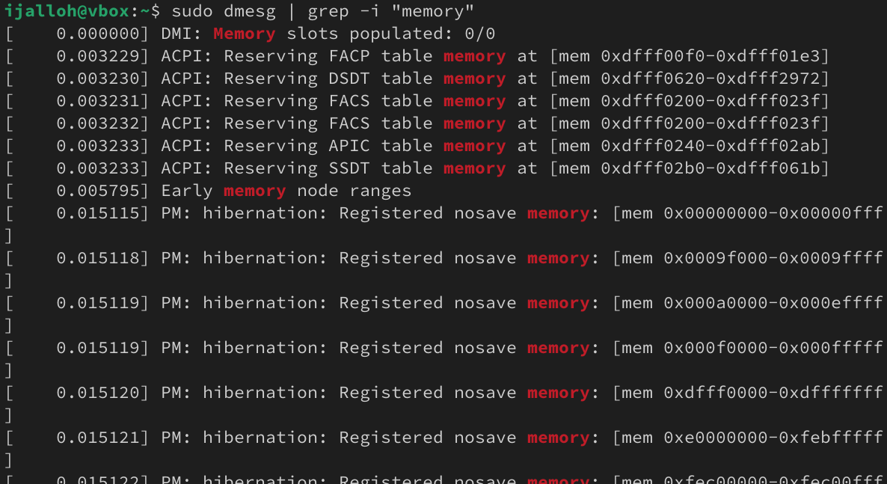

Рис. 34: Поиск объема доступной оперативной памяти

Нахожу тип обнаруженного гипервизора (рис. fig. 35).



Рис. 35: Поиск типа обнаруженного гипервизора

Последовательность монтирования файловых систем можно посмотреть, введя в поиск по результату dmesg слово mount (рис. fig. 36).

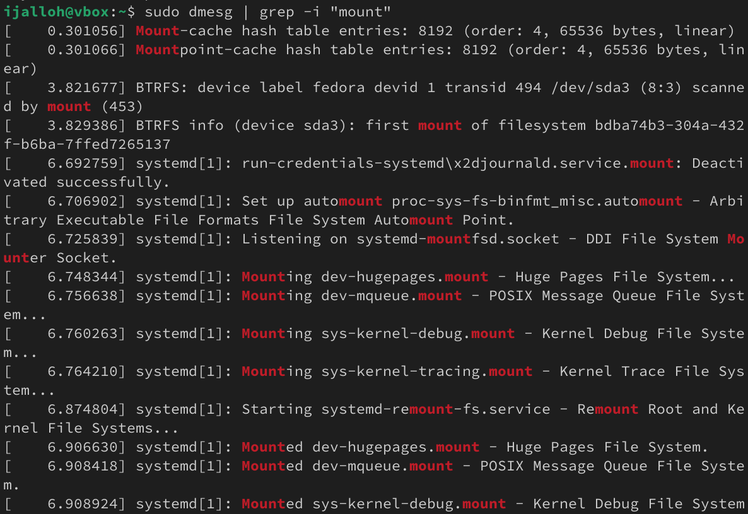

Рис. 36: Последовательность монтирования файловых систем

# 6 Ответы на контрольные вопросы

1. Учетная запись содержит необходимые для идентификации пользователя при подключении к системе данные, а так же информацию для авторизации и учета: системного имени (user name) (оно может содержать только латинские буквы и знак нижнее подчеркивание, еще оно должно быть уникальным), идентификатор пользователя (UID) (уникальный идентификатор пользователя в системе, целое положительное число), идентификатор группы (CID) (группа, к к-рой относится пользователь. Она, как минимум, одна, по умолчанию - одна), полное имя (full name) (Могут быть ФИО), домашний каталог (home directory) (каталог, в к-рый попадает пользователь после входа в систему и в к-ром хранятся его данные), начальная оболочка (login shell) (командная оболочка, к-рая запускается при входе в систему).
2. Для получения справки по команде: –help; для перемещения по файловой системе - cd; для просмотра содержимого каталога - ls; для определения объёма каталога - du ; для создания / удаления каталогов - mkdir/rmdir; для создания / удаления файлов - touch/rm; для задания определённых прав на файл / каталог - chmod; для просмотра истории команд - history
3. Файловая система - это порядок, определяющий способ организации и хранения и именования данных на различных носителях информации. Примеры: FAT32 представляет собой пространство, разделенное на три части: олна область для служебных структур, форма указателей в виде таблиц и зона для хранения самих файлов. ext3/ext4 - журналируемая файловая система, используемая в основном в ОС с ядром Linux.
4. С помощью команды df, введя ее в терминале. Это утилита, которая показывает список всех файловых систем по именам устройств, сообщает их размер и данные о памяти. Также посмотреть подмонтированные файловые системы можно с помощью утилиты mount.
5. Чтобы удалить зависший процесс, вначале мы должны узнать, какой у него id: используем команду ps. Далее в терминале вводим команду kill < id процесса >. Или можно использовать утилиту killall, что “убьет” все процессы, которые есть в данный момент, для этого не нужно знать id процесса.

# Список литературы

::: {#refs} 1. Dash P. Getting started with oracle vm virtualbox. Packt Publishing Ltd, 2013. 86 p. 2. Colvin H. Virtualbox: An ultimate guide book on virtualization with virtualbox. CreateSpace Independent Publishing Platform, 2015. 70 p. 3. van Vugt S. Red hat rhcsa/rhce 7 cert guide : Red hat enterprise linux 7 (ex200 and ex300). Pearson IT Certification, 2016. 1008 p. 4. Робачевский А., Немнюгин С., Стесик О. Операционная система unix. 2-е изд. Санкт-Петербург: БХВ-Петербург, 2010. 656 p. 5. Немет Э. et al. Unix и Linux: руководство системного администратора. 4-е изд. Вильямс, 2014. 1312 p. 6. Колисниченко Д.Н. Самоучитель системного администратора Linux. СПб.: БХВ-Петербург, 2011. 544 p. 7. Robbins A. Bash pocket reference. O’Reilly Media, 2016. 156 p.